Ξέρετε ότι υπάρχουν πολλές παροιμίες με φρούτα και λαχανικά;
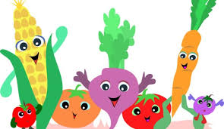
Όπως….

ΠΑΡΟΙΜΙΕΣ | Ξέρεις τι σημαίνουν…..
Περσινά ξινά σταφύλια
Ένα μήλο την ημέρα το γιατρό τον κάνει πέρα
Να μου λείπει το βύσσινο
Μάζευες και ας είναι ρώγες
Το μήλο κάτω από τη μηλιά θα πέσει

Γράψε μου και εσύ μια παροιμία με φρούτα ή λαχανικά

-----------------------------------------------------------------------------------------------

